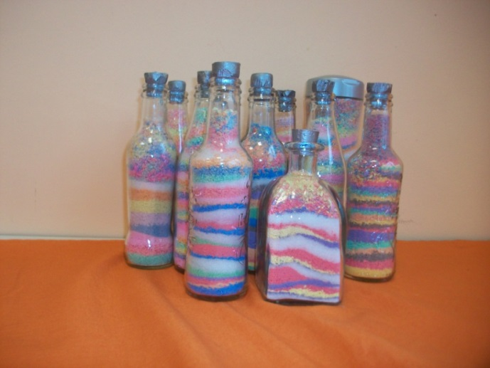 | Botellas de colores  Cantidad en stock: 11 unidades.  Medida: varias.  Colores: varios.  Precio: 0,50 €
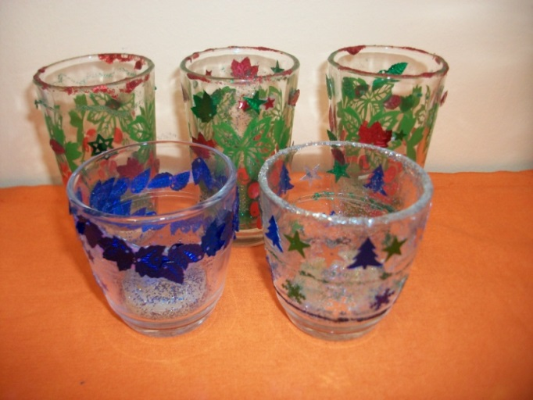 | Velas brillantina  Cantidad en stock: 6 unidades.  Medida: varias.  Colores: varios.  Precio: 0,50 €
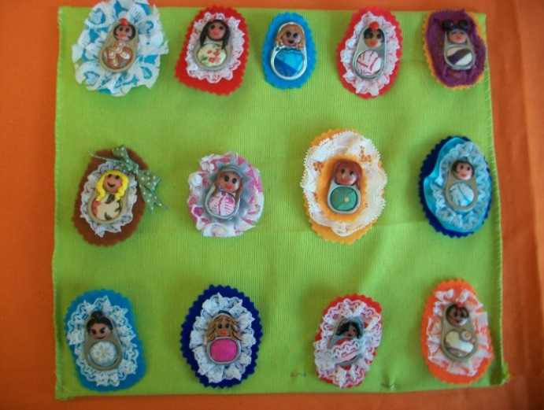 | Matriuskas  Cantidad en stock: 13 unidades.  Medida: varias.  Colores: varios.  Precio: 4,00 €
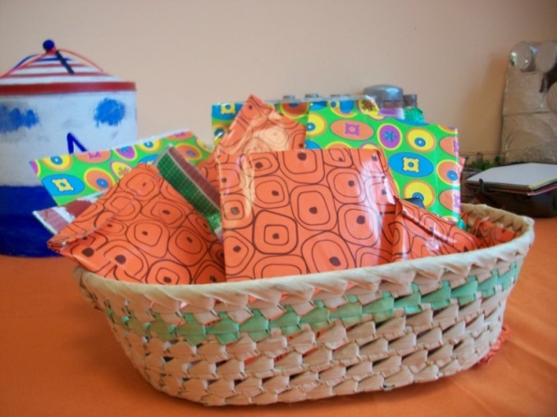 | Sobre sorpresa  Cantidad en stock: 41 unidades.  Medida: varias.  Colores: varios.  Precio: 0,50 €

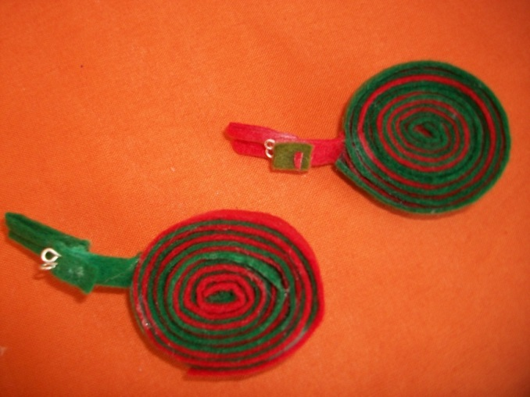 | Broche fieltro  Cantidad en stock: 27 unidades.  Medidas: varias.  Colores: varios (combinados).  Precio:3,00 €
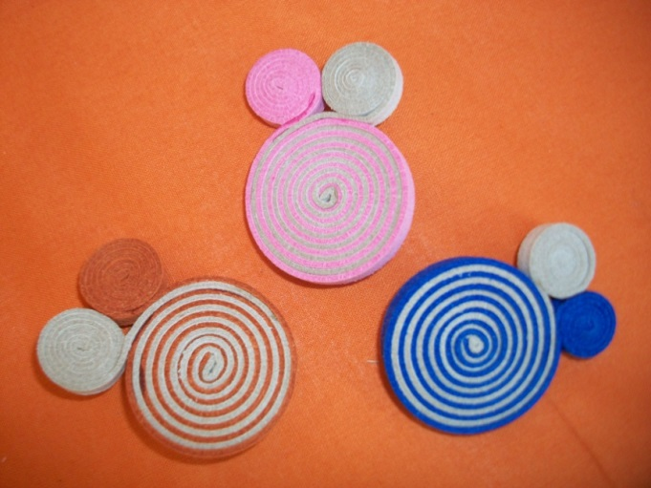 | Broche  Cantidad en stock: 21 unidades.  Medidas: varias.  Colores: varios (combinados).  Precio:3,00 €
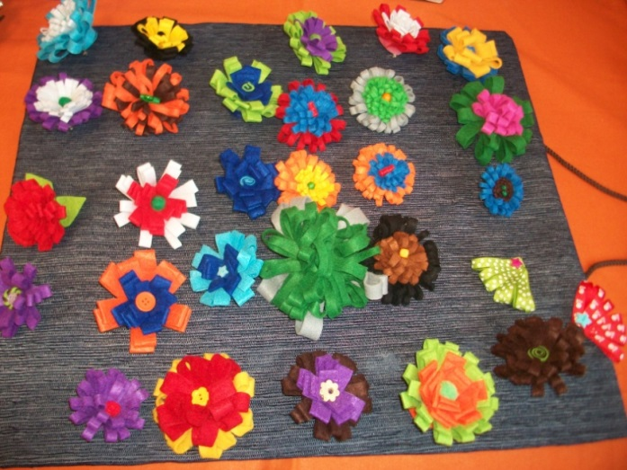 | Broche fieltro  Cantidad en stock: 27 unidades.  Medidas: varias.  Colores: varios (combinados).  Precio:3,00 €
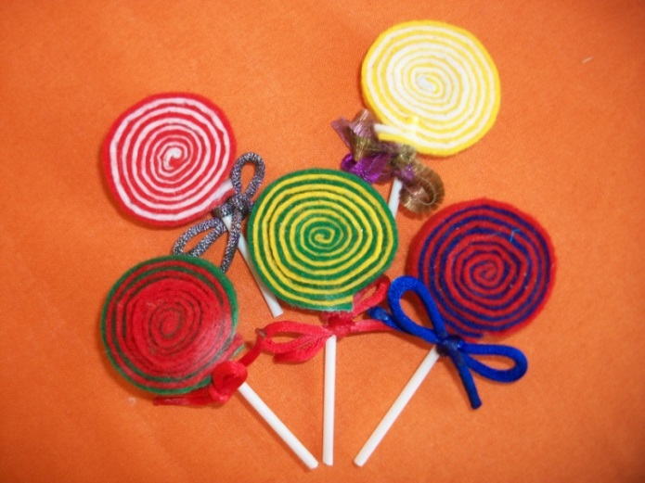 | Broche fieltro  Cantidad en stock: 27 unidades.  Medidas: varias.  Colores: varios (combinados).  Precio:3,00 €

